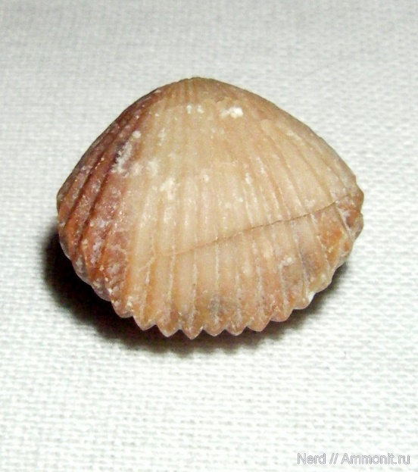
Памятка
Брахиоподы
Брахиоподы - не моллюски, хотя имеют двустворчатую раковину, а самостоятельный тип морских раковинных животных (Brachiopoda)., Как правило, брахиоподы прикрепляются ко дну толстой мускулистой ножкой. Фильтраторы по типу питания. Иногда брахиопод называют плеченогими, собственно, так и переводится их название - Brachiopoda, от греч. brachion — плечо и podos — нога. Створки раковины у брахиопод разные, их называют брюшная и спинная. Это отличает их от моллюсков, у которых створки раковин - правая и левая, симметричны друг другу. У брахиопод створки не одинаковые, симметричны правая и левая части одной створки. Размер раковин брахиопод редко превышает 7-10 сантиметров, хотя у некоторых видов раковины достигают 20-30 сантиметров в ширину. Брахиоподы существуют с начала палеозоя, они возникли в раннем кембрии, а может быть и раньше. Они были очень широко распространены в девоне и карбоне (каменноугольном периоде), в настоящее время представлены на Земле только 200 видами. В наше время брахиоподы стали настолько редкими, что многие люди ничего не слышали про этих обитателей моря. Кое где брахиоподы и сейчас образуют огромные скопления, просто теперь экологические ниши, которые брахиоподы занимали в палеозое и в начале мезозоя, заняты двустворчатыми моллюсками, а брахиоподы оттеснены на глубины и в холодные воды. В ископаемом состоянии брахиоподы встречаются в породах всех возрастов, но в палеозойских породах их обычно больше.
P.S. Слово "брахиопода" в русском языке относится к женскому роду. Употребление этого слова в мужском роде (к примеру "большой брахиопод") - некорректно! Правильно в таком случае говорить "большая брахиопода")

Схема:

